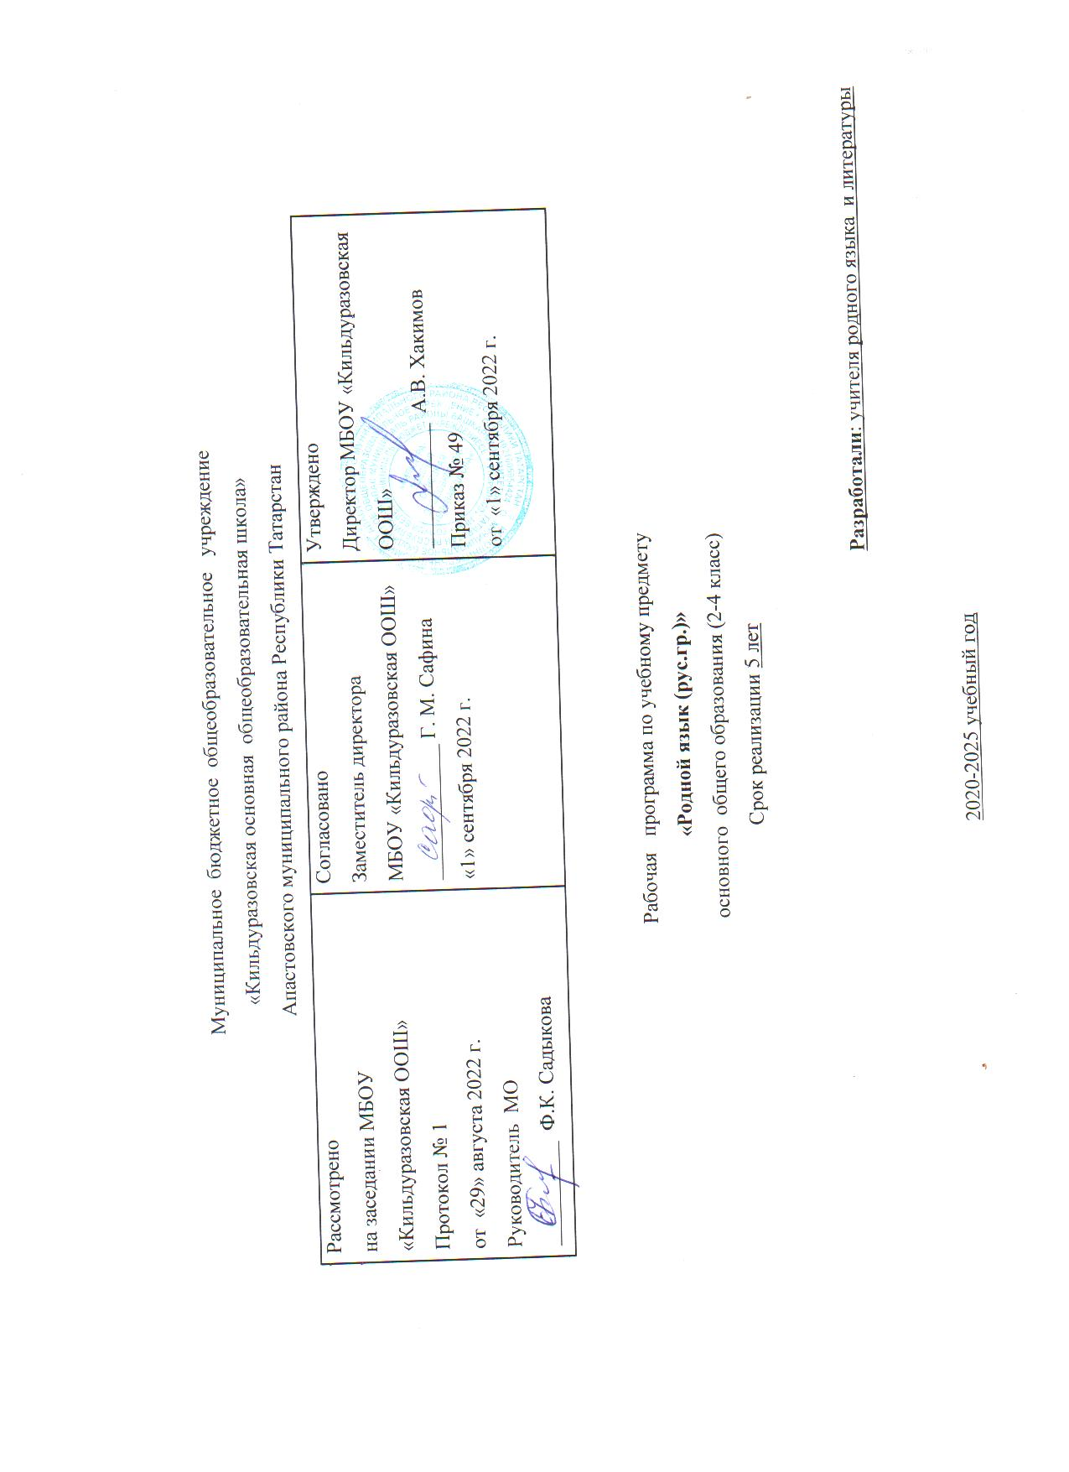

Рабочая программа учебного предмета «Родной язык»
для общеобразовательных организаций с обучением на русском языке (далее – Примерная рабочая программа) разработана в соответствии с федеральными государственными образовательными стандартами начального общего образования (далее – ФГОС НОО) и определяет цели, задачи, планируемые результаты и содержание предмета.
Данная Примерная рабочая программа составлена в соответствии с Базисным учебным планом образовательных учреждений Российской Федерации и Республики Татарстан, реализующих образовательную программу общего образования.
Данная рабочая программа ориентирована на использование следующей линии программ и учебников:
-Примерная рабочая программа учебного предмета «Родной язык» для общеобразовательных организаций с обучением на русском языке. Составители: Р.З.Хайдарова, К.С. Фатхуллова, Г.М.Ахметзянова, Одобрена решением федерального учебно-методического объединения по общему обазованию .(протокол от 16 мая 2017г, №2/17)

1.Татарский язык. 2 класс: учебник для образовательных организаций начального общего
образования (на русском и татарском языках). / Р.З.Хайдарова, Н.Г.Галиева, Г.М.Ахметзянова. - Казань : Татармультфильм, 2014.
2.Татарский язык. 3 класс: учебник для образовательных организаций начального общего образования (на русском и татарском языках). В двух частях. / Р.З.Хайдарова, Г.М.Ахметзянова, Л.А.Гиниятуллина. – Казань : Татармультфильм, 2013.
3.Татарский язык. 4 класс: учебник для образовательных организаций начального общего образования. В двух частях. / Р.З.Хайдарова, Г.М.Ахметзянова, Л.А.Гиниятуллина. – Казань: Татармультфильм, 2014.
4. Образовательная программа МБОУ «Кильдуразовская основная общеобразовательная школа» Апастовского муниципального района Республики Татарстан.

Место учебного курса «Родной язык» в учебном плане:
Согласно учебным планом общая недельная нагрузка:
II класс –2 часа – 68 часов;
III класс – 2 часа – 68 часов;
IVкласс – 2 часа – 68 часов;
Итого: 204 часов

Планируемые результаты обучения
2-4 классы
В 1-4 классах планируются личностные, метапредметные, предметные результаты обучения.
К личностным результатам освоения программы по родному языку относятся:
-духовно-нравственное развитие и воспитание обучающихся, предусматривающее принятие ими моральных норм, нравственных установок, национальных ценностей;
-ценностное отношение к своей малой Родине, к традициям, государственной символике;
-сформированность чувства прекрасного и эстетических чувств на основе знакомства с татарской культурой.
К метапредметным результатам обучения татарскому языку относятся:
-формирование основ умения учиться и способности к организации своей деятельности
- умение принимать, сохранять цели и следовать им в учебной деятельности, планировать свою деятельность, осуществлять ее контроль и оценку, взаимодействовать с педагогом и сверстниками в учебном процессе;
-способность к самообразованию и самовоспитанию.
Предметные результаты обучения татарскому языку в 1-4 классах по каждой изучаемой теме приводятся в тематическом планировании в графе характеристика основных видов деятельности учащихся. По видам речевой деятельности предусматриваются следующие результаты:
Выпускник научится:
- в говорении
- вести разговор с собеседником, задавая простые вопросы и отвечать на вопросы собеседника: расспрашивать о чём-либо; попросить о чём-либо и отреагировать на просьбу собеседника; начать, продолжить и завершить разговор;
- воспризводить наизусть тексты рифмовок, стихотворений, песен;
- пересказывать услышанный/ прочитанный текст;
- составлять собственный текст по аналогии;
- осознанно строить речевое высказывание в соответствии с коммуникативными задачами;
- выражать суждение относительно поступков героев;
Выпускник получит возможность научиться:
- в аудировании
- понимать на слух речь учителя по ведению урока, высказывания одноклассников, небольшие тексты и сообщения, построенные на изученном речевом материале;
- понимать на слух информацию, которая содержится в предъявляемом тексте; определять основную мысль текста; передавать его содержание по вопросам.
Выпускник научится:
- в чтении
– соотносить графический образ слова с его звуковым образом;
- соблюдать орфоэпические и интонационные нормы чтения; интонационное выделение знаков препинания;
- извлекать конкретную информацию из прочитанного;
- формулировать простые выводы на основе информации, которая содержится в тексте;
- прогнозировать содержание книги по ее названию и оформлению, содержанию сообщения;
- самостоятельно определить тему, главную мысль; деление текста (сообщения) на смысловые части, их оглавление;
- догадываться о значении незнакомых слов по сходству с русским языком, по контексту.
Выпускник научится:
- в письме
воспроизводить графически и каллиграфически корректно все буквы татарского алфавита (полупечатное написание букв, буквосочетаний, слов);
соотносить графический образ слова с его звуковым образом;
отличать буквы от транскрипционных значков; сравнивать и анализировать буквосочетания и их транскрипцию;
выполнять лексико-грамматические упражнения;
отвечать письменно на вопросы;
писать краткое поздравление (с днем рождения, с праздником) с опорой на образец;
писать по образцу короткое письмо другу, сообщать краткие сведения о себе, запрашивать аналогичную информацию о нем.

Лингвистические знания и навыки
Графика, каллиграфия, орфография.
Татарский алфавит. Звуко-буквенные соответствия. Знаки транскрипции. Основные правила чтения и орфографии. Написание слов лексического минимума, соответствующих произношению и не соответствующих произношению. Перенос слов. Заглавная буква в начале предложения и именах собственных. Знаки препинания в конце предложения (точка, вопросительный и восклицательный знаки).
Фонетическая сторона речи.
Звуки и звукосочетания татарского языка. Закон сингармонизма. Слоав с твердыми и мягкими гласными, а также слова, не подчиняющиеся закону сингармонизма; слова активного словаря с гласными ә, ү, ө , ы , э, о; сложные слова (көньяк, төньяк, кулъяулык); слова со специфичными согласными звуками [къ], [гъ], [w], [җ], [ң], [һ], [ч] [‘] (гамза), слова с двойными согласными (аккош, китте). Произношение слов с я, ю, е: ярата [йа°рата], яши [йәши], юл [йул], юкә[йүкә], ел [йыл], егет [йэгэт]. Чередование согласных звуков (к//г, п//б). Нормы произношения: долгота и краткость гласных, оглушение звонких согласных в конце слога или слова. Ударение в слове, фразе. Особенности словесного ударения в вопросительных и отрицательных местоимениях, в глаголах отрицательной формы и в глаголах повелительного наклонения. Ритмико-интонационные особенности повествовательного, побудительного и вопросительного предложений. Интонация перечисления. Интонация приветствия, прощания, обращения, поздравления, извинения, просьбы, приказа.
Лексическая сторона речи.
Лексические единицы, обслуживающие ситуации общения в пределах тематики начальных классов образовательной организации для двустороннего (рецептивного и продуктивного) усвоения; простейшие устойчивые словосочетания, оценочная лексика и речевые клише как элементы речевого этикета, отражающие культуру татарского народа. Слова - названия предметов, их признаков, действий предметов. Общие слова для татарского и русского языков. Интернациональные слова (например, компьютер, фильм). Начальное представление о словообразовании: парные (савыт-саба), сложные (ташбака) и составные (салават күпере) слова.
Грамматическая сторона речи.
Имена существительные. Изменение существительных по числам. Изменение существительных по падежам. Изменение существительных по принадлежости. Собственные имена существительные. Имена прилагательные в положительной, сравнительной и превосходной степенях. Местоимения личные, вопросительные, указательные (бу, теге, менә). Количественные числительные до 100, порядковые числительные до 100. Изменение глаголов настоящего, прошедшего определенного и неопределенного времени по лицам и числам. Неопределенная форма глагола с модальными словами кирәк (кирәк түгел), ярый (ярамый). Наречия времени (бүген, иртәгә, кичә, иртән). Наречие места (монда). Наиболее употребительные послелоги: белән, турында, өчен, кебек, соң, аша. Послелоги с существительными и местоимениями. Послеложные слова (өстендә, янында). Частицы (-мы/-ме, түгел, әле).
Основные коммуникативные типы предложений: повествовательное, вопросительное, побудительное. Особенности порядка слов в татарском предложении. Простые распространенные предложения. Предложения с однородными членами. Предложения с союзами һәм, ә, ләкин, чөнки.

III. Содержание учебного предмета
2-4 классы

Раздел учебной программы  (280) часов | Основное содержание раздела учебной программы
Давай познакомимся!/Әйдәгез танышабыз! |  | Знакомство с одноклассниками, учителем, персонажами детских произведений: имя, возраст. Приветствие, прощание (с использованием типичных фраз и татарского речевого этикета
Моя школа и мой класс./ Минем мәктәбем һәм сыйныфым. |  | Учебные предметы, школьные принадлежности. Праздник 1 сентября. Учебные занятия, отметки, домашние задания. Школьная библиотека.
Я и моя семья./Мин һәм минем гаиләм. |  | Члены семьи, их имена, профессии, возраст, внешность, черты характера, увлечения/ хобби.
Помощь родителям. /Ата-аналарга булышу. |  | Как я помогаю родителям? Совместный домашний труд. Оценка своей деятельности.
Мой день./Минем көнем |  | Распорядок дня. Гигиена. Здоровье.
Покупки./Сатып алган әйберләр. |  | В магазине продуктов, одежды, посуды. На рынке.
В столовой/ Ашханәдә. |  | В школьной столовой. Любимая еда. Мы накрываем стол.
Я и мои /Мин һәм минем дусларым. |  | Имя, возраст, внешность, характер, увлечения. Совместные занятия. Письмо другу.
Праздники / Бәйрәмнәр. |  | День рождения, Новый год, 8 Марта, День мам. Национальные традиции татарского и русского народов. Подарки. Поздравления.
Спорт и спортивные игры./Спорт һәм спорт уеннары. |  | Летние, зимние виды спорта. Спортивные кружки.
Моя республика./Минем республикам. |  | Общие сведения: название, символика, национальности, столица, города. Транспорт. Достопримечательности.
Природа родного края./Туган якның табигате. |  | Времена года. Погода. Экология. Дикие и домашние животные, птицы. Любимое домашнее животное.
Поездки и путешествия. /Ял итү |  | Летний отдых. Отдых зимой. Отдых на море. Отдых в деревне.
Выдающиеся представители татарского народа. |  | Детские писатели и поэты. Детский фольклор (рифмовки, считалки, скороговорки, загадки, сказки).

